Как разговаривать с детьми о вредных привычках
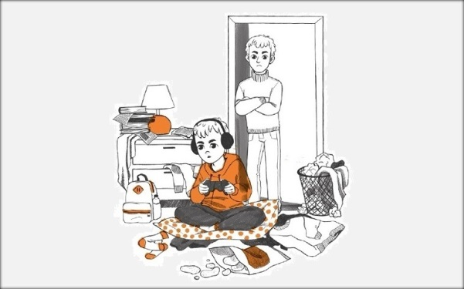

Как разговаривать с детьми о вредных привычках
Под вредными привычками принято подразумевать в основном курение, употребление алкоголя и наркотиков. Наука доказала, что основы формирования любой зависимости — вовсе не привычки, а довольно много разных факторов, включая наследственность, факторы окружающей среды, особенности воспитания в семье и много всего прочего. А то, что является именно привычками с психологической и медицинской точки зрения называется в русском языке как угодно, только не так.
Что такое привычка? Это повторяющееся поведение или действие, позыв к которому очень похож на настоящую потребность, нужду (хотя по факту не является ею). Привычка появляется, когда действие было повторено много раз, при этом было нетрудным и повлекло за собой хотя бы маленькую награду.
Что на самом деле является вредными привычками у детей, а что нет? Курение, употребление наркотиков и алкоголя, а также зависание в интернете, страсть к видеоиграм и азартным играм — это зависимости, в которых, конечно, может спрятаться кусочек привычки. Но привычка никогда не составляет 100% зависимости и не вызывает ее.
Вот некоторые из настоящих вредных привычек, которые являются именно привычками, а не неврозами и не сигналом о том, что в семье есть проблемы:
- включать телевизор (компьютер, телефон, планшет);
- щелкать суставами пальцев;
- перебивать;
- сутулиться или лежать/сидеть в определенной позе;
- разбрасывать вещи (строго говоря, это скорее отсутствие
- привычки убирать);
- ковырять в носу.
У подростков есть определенные особенности, которые необходимо учесть при начале беседы. Они способны заметить, как много в их жизни разных привычек и как сильно они влияют буквально на все. Понимают, что привычки бывают не только физическими. Уже могут выстраивать причинно-следственные связи и видеть возможные долгосрочные эффекты и последствия привычек.
Лучше всего привязать начало разговора про привычки к какой-то ситуации. Если Вы заметили, что Ваш ребенок делает что-то автоматически, используйте это. Спросите его/ее, почему он/она делает именно так и что получает в результате. Можно использовать какую-нибудь свою привычку (лучше, если она будет достаточно простой и безобидной).

О чём говорить?
- Как устроены привычки
Согласно Чарлзу Дахиггу, у любой привычки есть три компонента: триггер, поведение и награда. Триггер — это конкретное событие, момент, предмет, мысль, человек и пр., на которые мы реагируем всегда одним и тем же способом. Способ реагирования на триггер — это и есть поведение, составляющее основу привычки. А награда — то, ради чего мы это действие вообще повторяем (или когда-то повторяли, если привычка устарела и сейчас это уже не актуально).
Например, мытье рук: триггером тут будет ощущение грязи на руках или полученная мозгом информация о том, что руки побывали в нечистых условиях; способ реагирования — само мытье, а награда — облегчение от ощущения чистоты рук и сознания того, что никаких микробов или грязи на них нет.
2. Избавление от вредных привычек
Одна из главных идей, которую Вам нужно передать детям: если привычка уже сформировалась, от нее очень трудно избавиться. В некоторых случаях — почти невозможно. Поэтому при обнаружении какой-то нежелательной привычки нужно сосредоточиться на том, чтобы изменить ее, а не на том, чтобы ее убрать. Для изменения привычки нужно заменить промежуточное поведение таким, которое тоже достаточно вознаграждается. Очень важно всегда получать хоть какую-нибудь награду, чтобы мозг начал ее предвкушать еще на этапе триггера, потому что полезная привычка просто не сможет сформироваться, если она не привязана ни к чему хорошему. Так уж устроен наш мозг — и у взрослых, и у детей.
- Привычки, не похожие на привычки
Есть определенная группа привычек, которые таковыми не выглядят. Например, страх перед зубными врачами у детей может быть связан с реальным плохим опытом лечения зубов. Но если такого опыта уже давно не было или он был всего пару раз, то этот страх может быть просто привычкой.
К сожалению, подобные привычки могут портить нам жизнь, ведь они мешают нашему спокойствию, заставляют плохо реагировать даже тогда, когда никакой причины для этого нет, и в итоге нам становится хуже на ровном месте.

Мифы, связанные с привычками
Миф 1. Мои дети — хорошие, у них не может быть вредных привычек! Ведь у нас в семье их нет. Пробовать свои собственные жизненные правила, а не следовать ожиданиям родителей во всем — абсолютно нормально для детей, особенно в подростковом возрасте. Дети — великие экспериментаторы. Они все пытаются изучить и попробовать, и это легко может привести их к привычкам, которые не полезны. Чтобы ребенок избавился от плохой привычки, его за это чаще будут стыдить (вариант — один раз как следует отругать). В нашей культуре стыд, страх и вина десятилетиями были самыми главными способами воспитания детей. Прямо скажем, многие из нас на собственном примере хорошо знают, к чему это привело.
Стыд, вина и страх, если они используются постоянно, не так уж безопасны для детской психики, так как эта мотивация притащит с собой много других проблем.
Миф 2. Привычка формируется за 21 день без пропусков.
Этот миф возник довольно давно, после того как ученый Максвелл Мальтц в своей книге «Психокибернетика» написал, что психике нужен примерно 21 день для адаптации к изменениям. Количество дней, которое понадобится конкретному человеку для формирования новой привычки, может быть любым (от 18 до 254 дней). При этом что касается пропусков повторений, то повторение поведения важно, но пропуск одного-двух дней в долгосрочной перспективе никак не влияет на формирование привычки. И уж точно нет никакой необходимости наказывать себя за это, начиная цепочку сначала.
Миф 3. Плохие привычки детей — следствие недостаточной силы воли, лени и низкого самоконтроля.
Безусловно, волевой компонент в формировании некоторых привычек присутствует. Но он не главный. Поведение большинства людей (и детей тоже) вовсе не управляется исключительно самоконтролем и волей. Очень многое мы делаем вообще неосознанно, без обдумывания и контроля, и большинство привычек лежат именно в этой области. Исследования показывают, что люди с высоким уровнем самоконтроля так же мало обдумывают свои действия, как и все остальные, и процент «правильных», с их точки зрения, привычек у них такой же.
Так что причины плохих привычек, скорее, в недостаточной осознанности их. Это хорошая новость — усилий и времени на изменения потребуется гораздо меньше, чем было бы нужно на тренировку волевых качеств ребенка и развитие самоконтроля.

Автор Сигитова Екатерина психиатр, психотерапевт, доктор наук.

Статья взята из профессионального интернет издания

«Психологическая газета»

